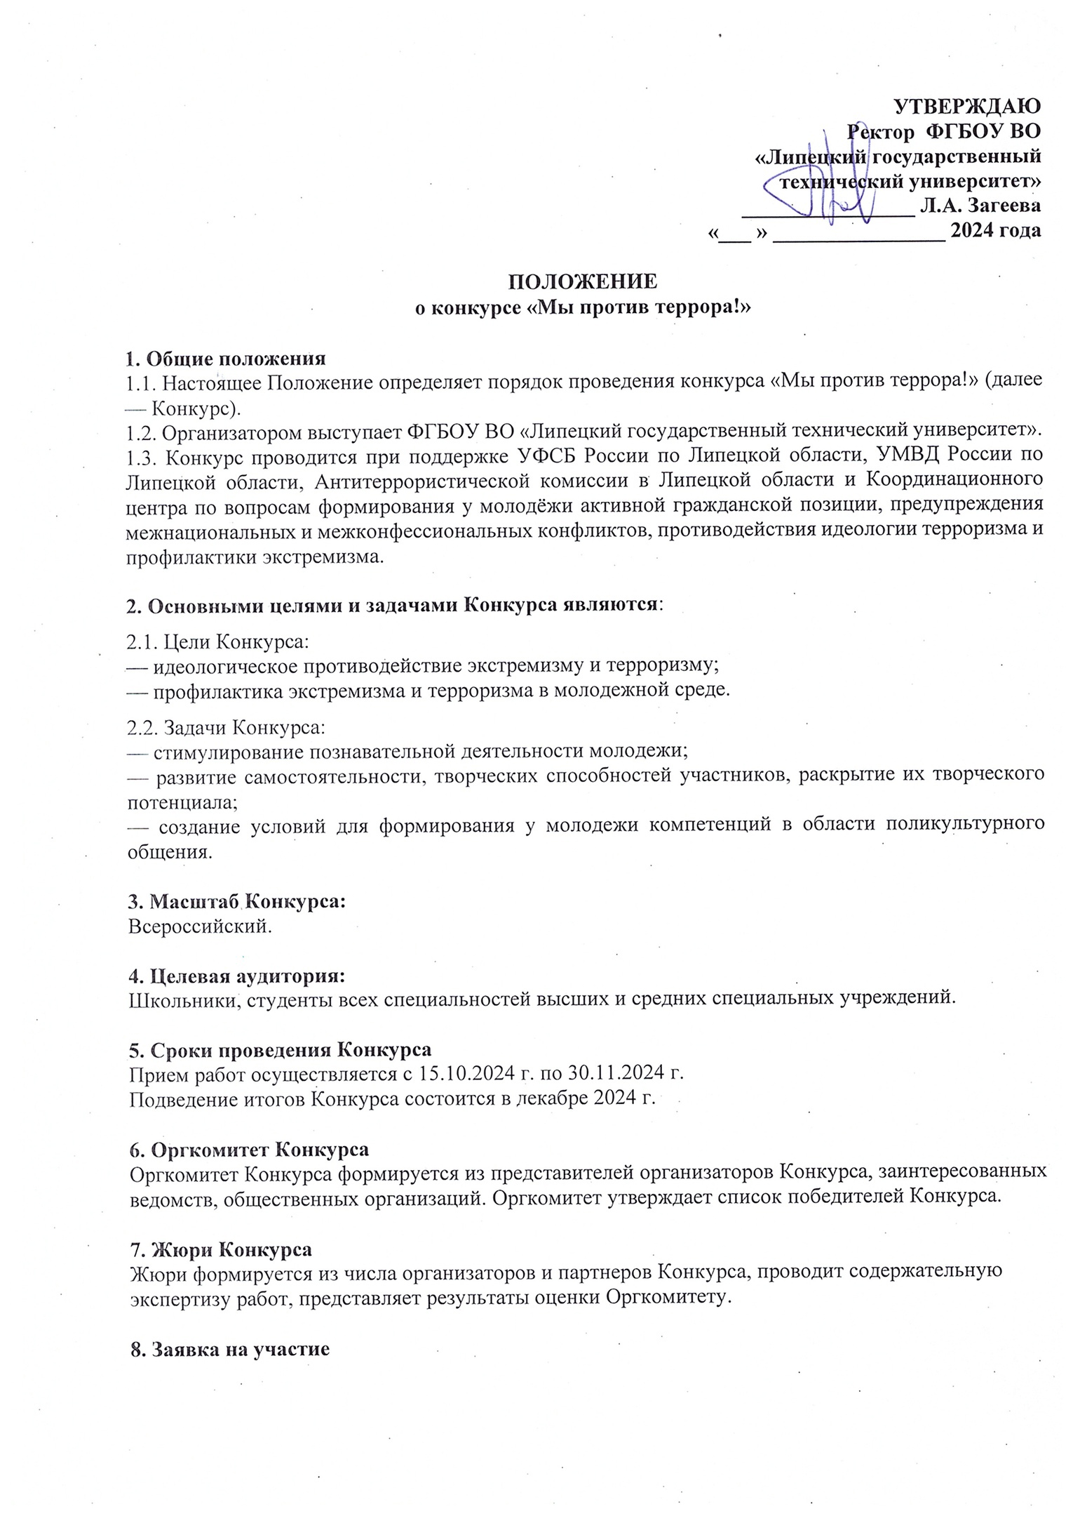

Для участия в Конкурсе необходимо подать организаторам заявку в электронном виде одновременно с представлением конкурсных работ. В заявке необходимо указать:

|  |  |
| --- | --- |
| ФИО участника |  |
| Учебное заведение |  |
| Направление, курс |  |
| Домашний адрес, индекс |  |
| Электронный адрес, телефон |  |
| Название работы |  |
| Номинация |  |
| Тематика |  |
| ФИО научного руководителя, его должность, ученая степень (при наличии) |  |

Заявку и работы необходимо выслать на электронную почту konkurs_lgtu@stu.lipetsk.ru с пометкой «Мы против террора!».

**9. Тематика конкурсных работ**

* Терроризм и экстремизм — угроза обществу! (профилактика экстремизма и терроризма)
* Экстремизм и терроризм: а что говорит Закон? (правовое просвещение в сфере профилактики экстремизма и терроризма)
* Бесконтактная вербовка (обнаружение и блокирование в сети «Интернет» ресурса, содержащего информацию террористического или экстремистского характера)
* Молодежь против экстремизма! (роль молодежного сообщества в профилактике экстремизма и терроризма)
* Дружба народов (тема толерантности - национальной, культурной, религиозной и др.)

Для участия в Конкурсе участник выбирает заинтересовавшую его тему или несколько тем и разрабатывает ее в любых нижеперечисленных номинациях.

**Номинации работ:**

* **Фото- и иллюстративный материал (плакаты, листовки, памятки, социальная реклама)** с расширением JPEG (формат А5, RGB, 300 dpi).
* **Буклет: м**атериалы в формате JPG, PDF, размер 297 на 210 мм (А-4). Буклет должен состоять из трех частей с двумя фальцами (сгибами). При создании работы помимо текстовой информации могут использоваться различные художественные способы выражения: фотография, рисунок, коллаж и др.
* **Видеоматериал:** ролики с хронометражем не более 60 сек. в формате mp4, avi (разрешение не менее 640 x 480pxl).

**10. Критерии оценки конкурсных работ**

При оценке конкурсных работ учитывается название, техническое качество выполнения работ; оригинальность идеи и исполнения; творческий подход; слоган, сопровождающий работу (при наличии); актуальность работы; позитивность проекта; эмоциональность работы; соответствие заявленным темам и номинациям. Все материалы, полученные оргкомитетом в ходе проводимого Конкурса, обратно не возвращаются и не рецензируются. Участник несет ответственность в соответствии с законодательством Российской Федерации за нарушение авторских прав третьих лиц, допущенных при создании Конкурсной Работы, а также за присвоение авторства (плагиат) на Конкурсную Работу, представленную на Конкурс.

Конкурсные работы не должны содержать:

* Текст, сюжеты, действия сценических лиц и персонажей, противоречащиедействующему законодательству, дискредитирующие работу органов государственной власти и органов местного самоуправления, а также оскорбляющие религиозные чувства граждан;
* Нецензурную (ненормативную) лексику, слова и фразы, унижающие человеческое достоинство, экспрессивные и жаргонные выражения, скрытую рекламу, демонстрацию курения, огнестрельного и холодного оружия, взрывчатых веществ, процесса изготовления взрывных устройств, употребления алкогольных и наркотических средств, других психотропных веществ;
* Изображения фашистской атрибутики (свастики), сцен насилия, любого вида дискриминации, вандализма, крови, отражающих телесные страдания людей и животных, интимных сцен, виды обнаженных людей, иной информации, в любой форме унижающей достоинство человека или группы людей, а также информации, которая может причинить вред здоровью и (или) развитию детей, а также содержащей призывы к осуществлению экстремистской деятельности.

**11. Состав жюри конкурса:**

Шурыгин Ю.А. – проректор по административной работе и комплексной безопасности, председатель жюри;

Чурсин С.П. – руководитель Координационного центра, член жюри;

Иванов А.Г. – заведующей кафедрой философии и социальных коммуникаций ЛГТУ, член жюри;

Бурлакова Е.В. – доцент кафедры культуры, член жюри;

Попова Н.Ю. – старший преподаватель кафедры культуры, член жюри;

Качалова С.М. – доцент кафедры культуры, член жюри.

**12. Авторское право**

Авторские права на материалы, созданные в рамках Конкурса, сохраняются за их авторами. Участники Конкурса, направляя заявку, разрешают организаторам воспроизводить, публиковать, тиражировать и использовать эти материалы для осуществления образовательной, просветительской и другой благотворительной деятельности (в частности, для социальной рекламы). Данное разрешение предоставляется на весь срок действия авторских прав.

**13. Подведение итогов и награждение победителей**

12.1. Работы Конкурса оценивает жюри путем принятия коллегиального решения.

12.2. Победители и призеры Конкурса награждаются дипломами 1,2 и 3 степени.

12.3. Итоги Конкурса размещаются на сайте ЛГТУ <http://www.stu.lipetsk.ru> и организаций-партнеров, а также в аккаунтах социальных сетей ЛГТУ.